受油机、加油杆的安装方式、运动范围和负载能力

典型的六关节ABB机器人构型如下图，以6650S型为例。其中关节1垂直地面为转动轴，关节2、3、5转动轴垂直纸面，关节4、6转动轴平行纸面。

|  |  |
| --- | --- |
|  |  |

图1. 机器人关节组成

1. 受油机的相关分析

1.1 飞机在机器人上的安装方式

受油机以不同方式安装在机器人上，其运动空间也有很大不同。考虑以下几种安装方式。

安装方式1

图1-1显示了两种受油机安装方式，其中均采用末端托举的方式固定飞机模型。

|  |  |
| --- | --- |
|  |  |

图1-1. 受油机安装方式1

图1-1左图中，第5轴用于实现滚转运动。但是这种方式下，飞机的航向运动将和俯仰运动耦合，如图1-2所示。可以看到，当机器人末端沿航向运动时，飞机的俯仰角在随之变化。



图1-2. 航向角和俯仰角耦合关系

图1-2右图中，虽然飞机的俯仰运动与航向解耦，但是缺失了滚转运动。因此，这种托举方式无法用于受油机仿真。

安装方式2

图1-3显示了另一种安装方式，令轴6平行于地面，实现飞机的滚转运动。左图中，机器人末端直接与飞机尾部固定，右图中，则使用一个转接盘，使飞机重心位于轴6位置。

|  |  |
| --- | --- |
|  |  |

图1-3. 受油机安装方式2

在这两种安装方式中，飞机滚转由轴6实现。轴1、轴2、轴3使轴5中心点在一定的范围内保证X、Y和Z方向的独立，轴5控制俯仰角，并且通过多个轴的配合产生一定较小范围内的偏航运动。因此，该安装方式能够保证受油机运动模拟。

需要注意的是，图1-3右图方式有两个缺点：

1) 机械臂在有些位置时，有可能和飞机模型产生机械干涉；

2) 飞机滚转时，末端需要随之改变Z轴高度。

因此，左图方式相对更好一些。具体还需要进一步评估。

1.2 运动空间仿真

运动空间仿真旨在检测机器人在一定姿态角范围约束下，所能到达的所有运动空间。受油机的姿态范围限定在：

1) 偏航角为±5°以内；

2) 俯仰角和滚转角在±30°以内。

受油机安装形式采用图1-3所示形式安装在机器人上。机器人的坐标系定义如图1-3右图所示，基座坐标系中，X轴水平向右(机械臂展开方向)，Z轴垂直向上。当末端法兰盘垂直向上(如图2右图所示)时，末端坐标系与基座坐标系方向一致。对于拟采用的安装方式(图4左、右)，末端坐标系相对基座坐标系的方向，以欧拉角描述为，(yaw, pitch,roll) = (0°，90°，0°)。此时，受油机的偏航角由机器人的滚转角实现，受油机的滚转角由机器人的偏航角实现，俯仰角则偏移90°。因此，如果受油机的运动姿态范围满足上述要求，则机器人的姿态范围应当是：

1) -5° < roll < 5°

2) -30° < yaw < 30°

3) 60° < pitch < 120°

以下针对ABB 4600型机器人，分析其运动空间。图1-4显示了手册所给出的机器人空间范围，该图仅能够做粗略参考，详细的运动空间需要通过进一步仿真获得。图1-5显示了ABB 4600型机器人能够满足前述姿态范围要求的运动空间。可以看到，范围内，运动空间中存在一个不可到达的“空洞”。时，运动空间较大。随着Z轴高度增加，XY空间逐渐减小收缩。

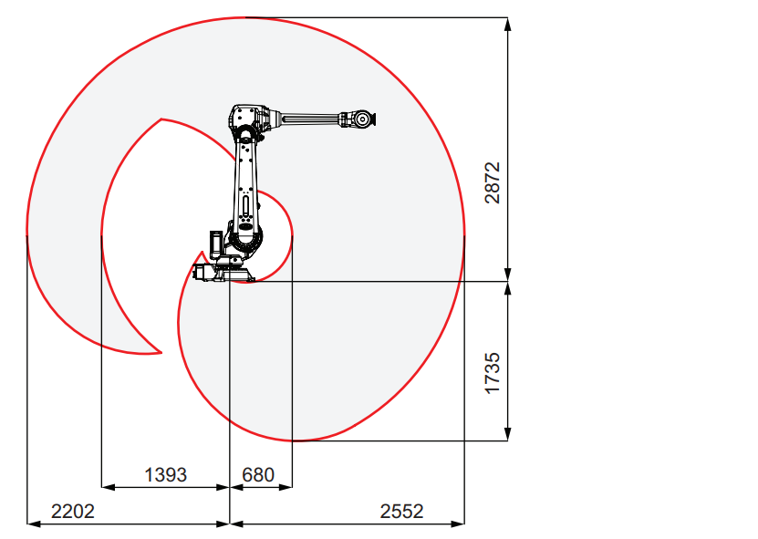

图1-4 4600型机器人手册所示空间

|  |  |
| --- | --- |
| a. -1600 < Z <-800 | b. -1600 < Z < 320 |
| c. 320 < Z < 1000 | d. 320 < Z < 1400 |
| e. 320 < Z < 1780 |  |

图1-5 ABB 4600型机器人运动空间

1.3 运动空间的优化

为便于控制，机器人应当工作在一个立方体空间中，该空间可以保证机器人在各个维度上相互独立。例如，图1-4左图中，x，y之间相互独立；而右图中，当y不同时，x所能到达的范围不同。如果机器人在右图所示空间中运动，当机器人运动到边界时，会出现某个维度突然停止，产生很大的震动。



图1-4 独立和非独立空间

因此，尽管图1-5.e所示空间较大，但是并不能完全被使用，需要从中寻找一个最大的立方体空间。立方体长、宽、高之间的比例不同，会产生不同的立方体形状。运动空间优化的目的，是在给定长宽高比例条件下，找出机器人运动空间中的最大立方体。

受油机机器人安装在导轨上(即第7轴上)，导轨指向X轴方向(即接近或远离加油机方向)。因此，受油机沿X方向的运动可以由第7轴完成，机器人则负责Y、Z方向上的运动。因此，

运动空间优化问题还在进一步展开

1.4 负载能力评估

机器人的负载瓶颈，主要在第5轴、6轴上。图1-4显示了机器人的负载范围图(以6650S-90/3.9型为例)。这个负载范围，是末端法兰盘指向平行于地面时，此时第5轴、6轴电机的负载最大。负载曲线的横轴(Z)，是负载重心到法兰盘面距离，该距离越长，则负载作用于第5轴电机的力矩越大。图中的纵轴(L)，是负载重心到第6轴电机的距离，该距离越长，则负载作用于第6轴电机的力矩越大。

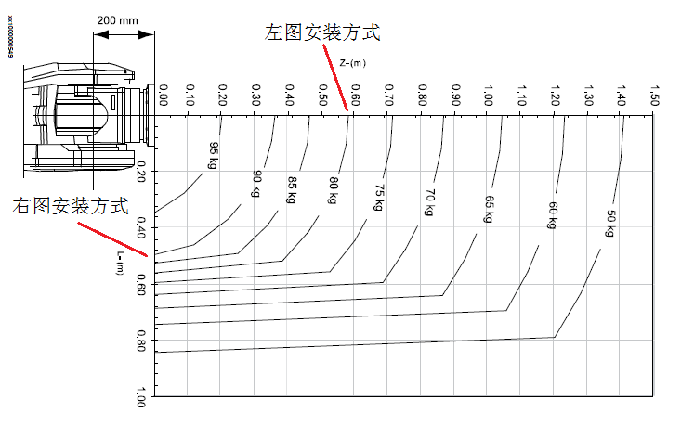

图1-4. 机器人负载范围图

当受油机采用图1-3左图方式安装时，其机身中轴平行于第6轴电机，不会对其产生扭矩负载，但是会对第5轴电机产生扭矩负载。受油机采用图4右图方式安装时，则对第5轴电机无扭矩负载，而对第6轴存在扭矩负载。因此，需要对这两种方式加以权衡。

假设采取图1-3左图安装方式，则需要确定机身重心到机器人末端法兰盘的距离。由于飞机翼展为1.5m，飞翼结构翼展比机身长，因此可以假设机身长度为1m，则机体重心到法兰盘距离不超过0.6m。因此，假定该距离为0.6m。对照负载范围图，如果使用6650S-90/3.9型机器人，则最大负载大约是80kg。

假设采取图1-3右图安装方式，假设飞机重心到第6轴电机中心线(即Z轴)的高度为0.5m，则根据负载范围图，机器人的最大负载大约是90kg。

需要注意，以上负载是静负载，即机器人保持不动时的负载。当负载以一定加速度向上运动时，第5轴电机负载加大。一般而言，该加速度不会超过0.5g(运动行程，假设加速度，则飞机会在1秒内超出机器人的最大运动行程)。因此，考虑到动态负载，可以假设最大负载质量，其中是最大动态质量，是最大静态质量。仍以6650S-90/3.9型机器人为例，其最大静态负载如是80kg，则受油机模型的质量不应当超过53kg。

**因此，受油机的负载评估方式总结如下：**

1) 确定图1-3左图和右图中，飞机重心到末端法兰盘的距离Z或者高度L(假设Z = L = 0.5)；

2) 负载质量=飞机质量 * 1.5。假设飞机质量控制在30kg，则负载质量为45kg；

3) 如果采用图1-3左图形式，Z = 0.5m时，负载能力不小于80kg，因此满足要求；

4) 如果采用图1-3右图形式，L = 0.5m时，负载能力不小于90kg，因此满足要求；

5) 飞机质量、安装位置是其他值时，按照类似方式，针对具体安装模式，查看机器人的负载范围曲线，检查最大负载质量能否满足要求。

2. 加油机的安装

2.1 加油杆在机器人上的安装方式

加油杆有以下几种可能的安装方式，需要逐一测试。加油杆的姿态要求为：

1) 俯仰角：10°~-50°

2) 偏航角：±20°

3) 滚转角：0°

安装方式1

将加油杆直接安装在末端法兰盘上，如下图所示。此时，末端平行于地面，机器人姿态范围为：

1) 俯仰角：80°~140°

2) 滚转角：-20°~20°

3) 偏航角：0°



图2-1. 加油杆安装方式1

安装方式2

末端平行于地面，机器人姿态范围为：

1) 俯仰角：170°~230°

2) 滚转角：0°

3) 偏航角：-20°~20°



图2-2. 加油杆安装方式2

安装方式3

加油杆安装方式如图2-3所示，机器人姿态范围为：

1) 俯仰角：-10°~50°

2) 偏航角：±20°

3) 滚转角：0°



图2-3. 加油杆安装方式3

2.2 运动空间仿真

安装方式1

|  |  |
| --- | --- |
| a. -2560 < Z < 100 | b. -2560 < Z < 1000 |
| c. -200 < Z < 1800 | d. -200 < Z < 3720 |

图2-4 安装方式1运动空间

安装方式2

|  |  |
| --- | --- |
| a. -2720 < Z < -510 | b. -2720 < Z < 300 |
| c. -500 < Z < 1000 | c. -500 < Z < 2600 |

图2-5 安装方式2运动空间

安装方式3

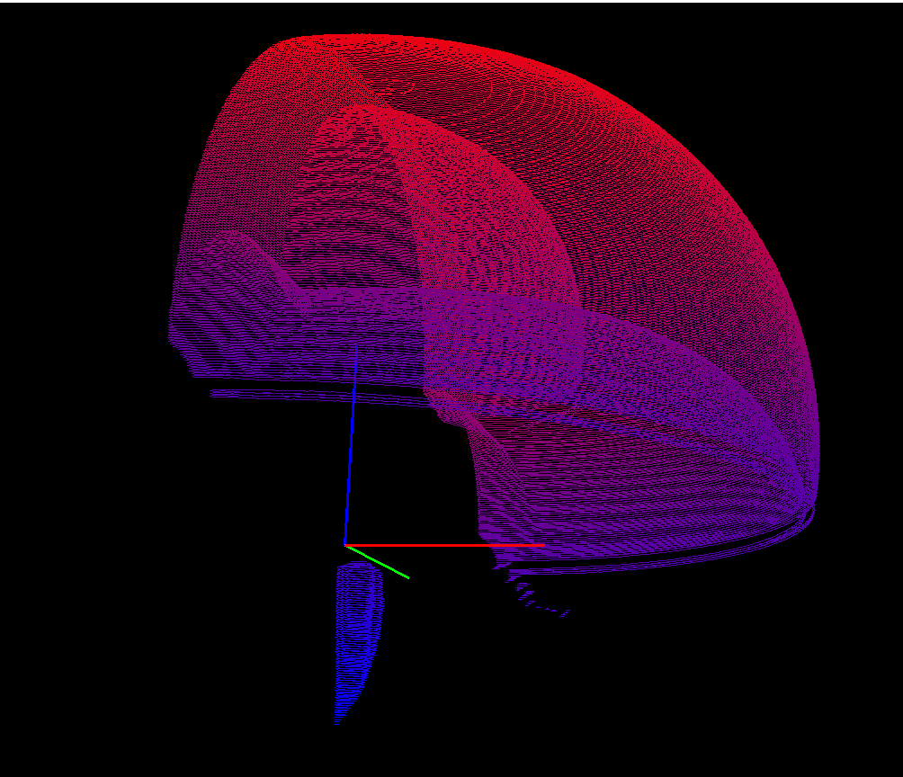

图2-6安装方式3运动空间

从仿真结果看，安装方式3的运动空间集中在Z轴正半平面，不适用于加油机仿真。方式1、方式2在Z轴负半平面均具有较大空间，方式1大约能产生1200 * 3600 * 1400mm(X、Y、Z轴)范围的立方体运动空间，方式2大约产生1500 * 3600 * 1400mm范围的立方体运动空间。具体数据需要等运动空间优化部分的算法和程序完成后再确定。

2.2 负载能力评估

加油杆的俯仰范围是-50°(指向地面)~10°(指向天空)之间，如采用图7安装方式，对于机器人而言则是-10°~50°，如下图所示。可以看出，当加油杆完全平行于地面时，油杆质心到第5轴的力臂最长，第5轴所受扭矩最大。此时，末端法兰盘法线垂直于地面。



图8. 机器人俯仰角范围

当法兰盘法线垂直于地面时，此时负载范围如下图所示(vertical wrist load)。加油杆质心大约在杆长1.5m处，假设油杆质量为15kg，则负载评估方法为：

1) 负载质量=1.5 * 加油杆质量。假设油杆质量为15kg，则负载质量为22.5kg；

2) L = 1.5m。根据负载图，评估机器人能否承受加油杆负载。



图9. 负载范围图(vertical wrist load)

2.3 运动空间检测

加油杆的姿态范围为

1) 俯仰角：10°~-50°

2) 偏航角：±20°

3) 滚转角：0°

图7安装方式下，机器人的姿态范围为：

1) 俯仰角：-10°~50°

2) 偏航角：±20°

3) 滚转角：0°

采用1.3节相同的方式，检测运动空间范围。